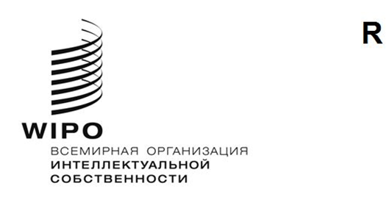

DLT/DC/9

оригинал: английский

Дата: 11 ноября 2024 года

**Дипломатическая конференция по заключению и принятию договора о законах по образцам (ДЗО)**

**Эр-Рияд, 11–22 ноября 2024 года**

дополняющие договор резолюции, которые предлагается принять на дипломатической конференции

*Предложение делегаций Японии и Республики Корея*

Делегации Японии и Республики Корея направили в секретариат Дипломатической конференции предложение, изложенное в приложении к настоящему документу.

[Приложение следует]

РЕЗОЛЮЦИЯ в отношении СТАТЬи 1(viii),   
касающаяся ТЕРМИНА «процедура в ведомстве»

*Предложение делегаций Японии и Республики Корея*

**ДОПОЛНИТЕЛЬНЫЕ РАЗЪЯСНЕНИЯ В ОТНОШЕНИИ ТЕРМИНА «ПРОЦЕДУРА В ВЕДОМСТВЕ» В РУСЛЕ ПОЛОЖЕНИЙ PLT И STLT**

С учетом того что Основное предложение по договору о законах по образцам (ДЗО) имеет те же структуру и цели, что и Договор о патентном праве (PLT) и Сингапурский договор о законах по товарным знакам (STLT), исходим из того, что выражение «процедура в Ведомстве» в статье 1(viii) ДЗО не будет охватывать судебные процедуры в соответствии с применимым законодательством или законодательством Договаривающихся сторон.

Это понимание соответствует смыслу заявления и резолюции, принятых на Дипломатической конференции по принятию Договора о патентном праве (PLT)[1],[2] и Дипломатической конференции по принятию пересмотренного Договора о законах по товарным знакам[3].

В этой связи предлагается следующая резолюция Дипломатической конференции, дополняющая Договор:

*«При принятии Дипломатической конференцией Договора было подтверждено, что выражение «процедура в Ведомстве» в статье 1(viii) не будет охватывать судебные процедуры в соответствии с применимым законодательством».*

РЕЗОЛЮЦИЯ в отношении СТАТей 15, 16 И 19

*Предложение делегаций Японии и Республики Корея*

|  |
| --- |
| **ТОЛЬКО ДЛЯ ДОГОВАРИВАЮЩИХСЯ СТОРОН, ИМЕЮЩИХ СИСТЕМУ ЗАВИСИМЫХ ОБРАЗЦОВ**  Нужно подчеркнуть, что следующее предложение в отношении резолюции, если оно будет принято, может внести большую ясность в части толкования статей 15, 16 и 19 Договора о законах по образцам (ДЗО) для тех Договаривающихся сторон, чьи юрисдикции предусматривают «систему зависимых образцов»[4] или аналогичную систему охраны; при этом оно никоим образом не повлияет на применение или действие ДЗО для Договаривающихся сторон, не имеющих такой системы. |

**ПРЕДЛАГАЕМАЯ РЕЗОЛЮЦИЯ ДИПЛОМАТИЧЕСКОЙ КОНФЕРЕНЦИИ, ДОПОЛНЯЮЩАЯ ДОГОВОР**

В дополнение к Договору о законах по образцам предлагается следующая резолюция Дипломатической конференции в отношении статей 15 (Заявление о регистрации лицензии), 16 (Заявление об изменении или аннулировании регистрации лицензии) и 19 (Ходатайство о внесении записи об изменении владельца):

*«При принятии Дипломатической конференцией статей 15(4), 16(3) и 19(6) было подтверждено, что указанные положения не лишают Договаривающуюся сторону, которая имеет систему зависимых образцов, возможности требовать общее заявление в отношении зависимых регистраций, сделанное в соответствии с ее применимым законодательством».*

**СПРАВОЧНАЯ ИНФОРМАЦИЯ**

Существующее в отдельных юрисдикциях требование о представлении общего заявления объясняется наличием в них системы зависимых образцов[5] или аналогичной системы охраны образцов в соответствии с применимым национальным законодательством.

Так, в Японии эта система позволяет обеспечить охрану нескольких созданных на основе единого замысла вариантов образцов, имеющих равную ценность. Авторы образцов и правообладатели могут пользоваться преимуществами данной системы для расширения сферы действия охраны своих прав.

При этом Закон Японии «Об образцах» в принципе запрещает двойное патентование, т. е. заявка на аналогичный образец должна быть отклонена на основании наличия более раннего схожего образца. Следующий рисунок иллюстрирует эту ситуацию: сферы действия двух промышленных образцов (основного и зависимого) пересекаются. С учетом сказанного можно сделать вывод, что система зависимых образцов является исключением из упомянутого запрета.

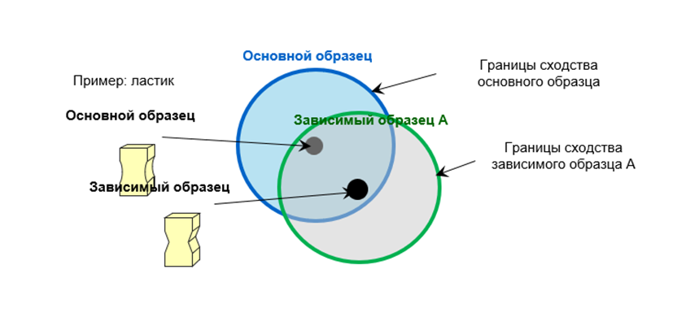

Однако эта специфическая система имеет свои ограничения. Основной образец и зависимые образцы не могут быть разделены на протяжении всего жизненного цикла. Другими словами, основной и зависимые образцы обязательно должны быть зарегистрированы на имя одного и того же владельца, и основной образец не может быть передан отдельно от зависимых образцов. Именно по этой причине страны, где действует такая система, в обязательном порядке требуют общее заявление о регистрации в отношении основного и зависимых образцов.

[Конец приложения и документа]

1. СОГЛАСОВАННЫЕ ЗАЯВЛЕНИЯ ДИПЛОМАТИЧЕСКОЙ КОНФЕРЕНЦИИ В ОТНОШЕНИИ ДОГОВОРА О ПАТЕНТНОМ ПРАВЕ И ИНСТРУКЦИИ К ЭТОМУ ДОГОВОРУ

   *«1. При принятии Дипломатической конференцией статьи 1(xiv) понималось, что слова «процедура в ведомстве» не будут включать судебные процедуры в соответствии с применимым законодательством».*
2. Дополнительные разъяснения содержания термина «процедура в ведомстве», озвученные на Дипломатической конференции по принятию Договора о патентном праве, приводятся в пунктах 2401–2408 Отчетов о работе этой конференции.

   ОТЧЕТЫ О РАБОТЕ ДИПЛОМАТИЧЕСКОЙ КОНФЕРЕНЦИИ ПО ПРИНЯТИЮ ДОГОВОРА О ПАТЕНТНОМ ПРАВЕ

   <https://www.wipo.int/export/sites/www/treaties/en/docs/prep-docs/2000_june_Geneva_327-en.pdf>

   *«2402. Г-н ГЕРАЛЬД (Австралия) заявил, что делегации, проявившие интерес к включению согласованного заявления, предложенного делегацией Швейцарии, предлагают следующую формулировку: «При принятии статьи 1(viii)–(xiv) настоящего Договора было достигнуто понимание, что выражение «процедура в ведомстве» не будет включать судебные процедуры в соответствии с применимым законодательством». В этом заявлении учитывается разнообразие правовых систем разных ведомств. Так, во многих странах между «судами» и «Ведомством» проводится четкое различие. В ряде других стран такое различие более размыто в том смысле, что судебные органы официально входят в состав Ведомства. Выражение «судебные процедуры» призвано отсылать к процедурам внутренних органов, если такие органы подпадают под действие общего административного, но не общего судебного права».*
3. РЕЗОЛЮЦИЯ ДИПЛОМАТИЧЕСКОЙ КОНФЕРЕНЦИИ, ДОПОЛНИТЕЛЬНАЯ К СИНГАПУРСКОМУ ДОГОВОРУ О ЗАКОНАХ ПО ТОВАРНЫМ ЗНАКАМ И ИНСТРУКЦИИ К НЕМУ

   *«2. При принятии Договора Дипломатическая конференция согласилась с тем, что слова «процедура в Ведомстве» в Статье 1 (viii) не будут охватывать судебные процедуры по законодательству Договаривающихся сторон».*
4. Информация об использовании отдельными странами системы зависимых образцов приводится в Руководстве о Гаагской системе:

   <https://www.wipo.int/documents/d/hague-system/docs-ru-hague-system-guide.pdf>

   Как подать международную заявку в Международное бюро: через систему eHague или на бланке DM/1

   Графа 16: Япония и/или Республика Корея: основные и зависимые образцы
5. Нередко дизайнеры создают несколько вариантов образца одновременно или на разных этапах; в таких случаях надлежащая охрана разработок дизайнера невозможна, если второй и последующие образцы не подлежат охране в силу запрета на двойное патентование. По этой причине Япония предусмотрела систему зависимых образцов, позволяющую регистрировать, пусть и с некоторыми ограничениями, упомянутые варианты с целью преодоления негативных последствий запрета на двойное патентование.